Rīgā
10.07.2018. Nr. 1-9/937-e

Biedrībai "Gaujas ilgtspējīgas attīstības biedrība"

Par Zinātnisko rekomendāciju lašu un taimiņu licencētajai
makšķerēšanai Gaujā un tās pietekā Braslā

Pārtikas drošības, dzīvnieku veselības un vides zinātniskais institūts BIOR (turpmāk tekstā - Institūts) iepazinās ar biedrības “Gaujas ilgtspējīgas attīstības biedrība” (turpmāk - Biedrība) vēstulēm Nr 21 no 2017. gada 13. oktobra un Nr 1 no 2018. gada 16. februāra un sniedz zinātnisku rekomendāciju par lašu un taimiņu licenzētās makšķerēšanu Gaujā un tās pietekā Braslā.
Biedrība vēlas organizēt licencēto makšķerēšanu Gaujā un tās pietekā Braslā. Gaujas upē plānots organizēt licencēto makšķerēšanu posmā no autoceļa A1 tilta pār Gauju līdz Abula upes ietekai, kas ietvers Ādažu, Inčukalna, Sējas, Krimuldas, Siguldas, Līgatnes, Pārgaujas, Amatas, Cēsu, Priekuļu, Kocēnu, Beverīnas novadus un Valmieras pilsētu, savukārt Braslas upē - no ietekas Gaujā līdz Braslas zivjaudzētavas teritorijai, Pārgaujas un Krimuldas novada teritorijās.
Saskaņā ar LR Zvejniecības likumu (12.04.1995.) Biedrībai ir tiesības organizēt licencēto makšķerēšanu, kā to nosaka Ministru kabineta (turpmāk - MK) 2015. gada 22. decembra noteikumi Nr.800 “Makšķerēšanas, vēžošanas un zemūdens medību noteikumi” un MK 2015. gada 22. decembra noteikumi Nr.799 “Licencētās makšķerēšanas, vēžošanas un zemūdens medību kārtība”.
Licencētās makšķerēšanas posmi, sākot no autoceļa A3 (Inčukalns – Valmiera – Igaunijas robeža) tilta pār Gauju līdz noteiktai vietai Kocēnu un Beverīnas novadā, atrodas Eiropas nozīmes aizsargājamā dabas teritorijā Natura 2000 – Gaujas Nacionālais parks, kurā jāievēro likuma “Gaujas Nacionālā parka likums” un Ministru kabineta 2012. gada 2. maija noteikumu Nr. 317 “Gaujas Nacionālā parka individuālie aizsardzības un izmantošanas noteikumi” prasības.
Licencētās makšķerēšanas posms no Valmieras pilsētas robežas ar Burtnieku un Beverīnas novadu līdz Abula upes ietekai Gaujā atrodas Eiropas nozīmes aizsargājamā dabas teritorijā Natura 2000 – aizsargājamo ainavu apvidū “Ziemeļgauja”, kurā jāievēro Ministru kabineta 2008.gada 20.novembra noteikumu Nr.957 “Aizsargājamo ainavu apvidus “Ziemeļgauja” individuālie aizsardzības un izmantošanas noteikumu” prasības.

Gaujas baseina dabiskās lašu un taimiņu populācijas raksturojums

Gauja

Gauja ir viena no trim nozīmīgākajām Latvijas lašupēm. Tā ir garākā Latvijas ūdenstece, kuras kopējais garums ir aptuveni 450 km, bet sateces baseina platība – 8900 km².
Viens no faktoriem, kas nosaka lašveidīgo zivju populācijas lielumu un pašatjaunošanās spēju upēs, ir tiem pieejamā specifisko (nārsta, mazuļu barošanās un ziemošanas) dzīvotņu platība. Lašveidīgajām zivīm piemērotu straujteču platība ar ekoloģiskajām prasībām atbilstošu kvalitāti, kur gultnes granulometriskajā sastāvā dominē oļi un grants, Gaujā, kopā ar Amatu, sastāda aptuveni 50 ha upes, kas potenciāli varētu dot 29 000 dabisko smoltu gadā (ICES, 2018. Report of the Working Group on Baltic Salmon and Trout (WGBAST), 21 March–28 March 2018 Turku, Finland,. ICES CM 2017/ACOM: 10. 224.). Pēdējos gados Gaujas smoltu skaits ir tikai 25% no potenciālās upes produkcijas, bet upes labu vides stāvokli raksturo, ja produkcijas apjoms ir virs 75%.
Dabisko lašu mazuļu produkcija Gaujas upes sistēmā tiek aprēķināta, izmantojot elektrozvejas rezultātus 11 monitoringa stacijās. Lašveidīgo zivju uzskaites Gaujā tiek veiktas katru gadu, vienu reizi sezonā kopš 2004. gada, taimiņu uzskaite kopš 2011. gada. Datu salīdzināmībai arī turpmāk lašveidīgo zivju mazuļu produkcijas novērtēšanai uzskaites jāveic pēc vienotas metodikas šajos pašos parauglaukumos.

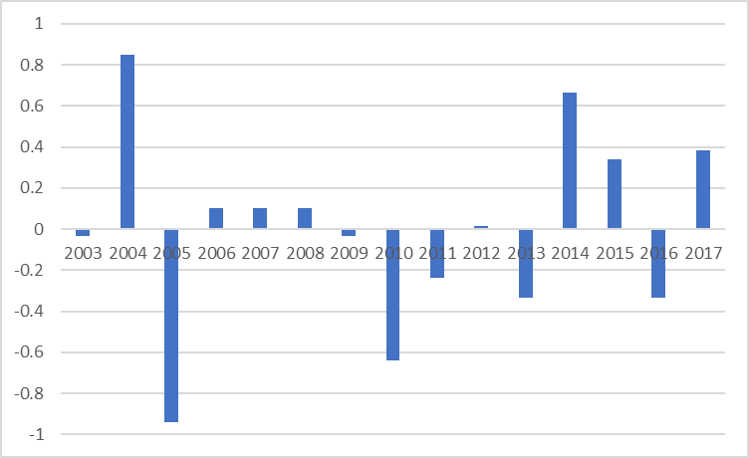
1. att. Dabisko lašu mazuļu paaudžu ražības indekss Gaujas baseinā.

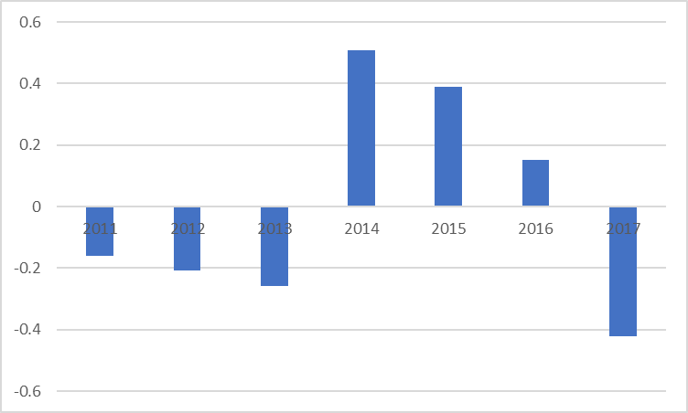
2. att. Dabisko taimiņu mazuļu paaudžu ražības indekss Gaujas baseinā.

Monitoringa rezultāti liecina, ka Gaujas baseinā lašu nārsta paaudzes ir salīdzinoši mazražīgas un nārsta rezultāti ir svārstīgi. 2017. gadā Gaujas baseinā dabisko laša mazuļu produkcija, salīdzinot ar 2016. gadu, ir pieaugusi. 2017. gadā 0+ vecuma laša mazuļu produkcija bija 200 eks. uz ha. Taču, neskatoties uz pāris ražīgām paaudzēm pēdējos gados, kopumā vienvasaras mazuļu (0+) un viengadnieku skaitam ir tendence samazināties (1. att.). Domājams, ka iemesls, galvenokārt, ir Gaujas laša vaislinieku bara skaitliskā samazināšanās. Monitoringa rezultāti liecina, ka laši Gaujas augštecē nenārsto katru gadu. Līdzīgi kā daudzās Latvijas upēs, arī Gaujas augštecē, laša dzīvotnes ir daļēji degradētas, jo notiek to pastiprināta aizaugšana eitrofikācijas rezultātā.
2017. gada smoltu produkcija Gaujā novērtēta kā 4 000 laša smoltu. Pēdējos gados Gaujas smoltu skaits ir tikai 25% no potenciālās upes produkcijas, bet upes labu vides stāvokli raksturo, ja produkcijas apjoms ir virs 75%. (ICES, 2018. Report of the Working Group on Baltic Salmon and Trout (WGBAST), 21 March–28 March 2018 Turku, Finland,. ICES CM 2017/ACOM: 10. 224.).
Arī taimiņa dabisko mazuļu (0+) produkcija ir samazinājusies. Kopš 2011. gada bijušas trīs neražīgas paaudzes, kad konstatētais mazuļu skaits uzskaitē ar elektrozveju, bijis zem vidējiem rādītājiem, divas vidēji ražīgas un divas ražīgas paaudzes (2. att.). Zemākā ražība bijusi 2017. gadā.
Institūts uzskata, ka laša un taimiņa dabisko resursu makšķerēšana Gaujā nav atbalstāma.

Brasla

Brasla ir Gaujas labā krasta pieteka, kuras garums ir 69 km, taču migrējošajām zivīm pieejama tikai neliela daļa upes, jo zivju migrācija var notikt tikai līdz Braslas HES.
2016. gadā tika veikta lašveidīgo zivju nārsta un mazuļu uzturēšanās vietu kartēšana 7,84 km garā Braslas upes posmā no aizsprosta pie zivjaudzētavas līdz tās grīvai. Kopumā 44 upes posmi novērtēti kā lašveidīgo zivju mazuļu dzīvotnes. Biotopu kvalitāte atbilst lašveidīgo zivju ekoloģiskajām prasībām, upes gultnes granulometriskajā sastāvā dominē oļi un grants, attiecīgi 50% un 34%. Braslas upes posmā no aizsprosta pie zivjaudzētavas līdz grīvai straujteču posmu platība ir 2,1 ha, kas potenciāli var dot smoltu produkciju ap 2000 īpatņu gadā.
Braslas upē lašveidīgo zivju uzskaites veiktas periodiski. Pēdējā uzskaite veikta 2016. gadā, apsekojot 5 vienmērīgi izvietotus parauglaukumus ar kopējo platību 0,25 ha. Zivju uzskaite ar elektrozveju tika veikta divās sezonās maijā un septembrī. Vienvasaras taimiņa mazuļu skaits Braslā bija 1700 eks. uz ha, bet divvasaru un vecāku taimiņu skaits bija 200 eks. uz ha. Latvijas upēm tas ir vidējs rezultāts.
Nelielā daudzumā tika noķerti divvasaru laša mazuļi, kas ticamāk bija audzētavas zivis. Vienvasaras laši netika konstatēti, kas liecina, ka laša atražošanās Braslā 2015. gada rudenī bijusi mazefektīva, vai vispār nav notikusi. Līdz ar to 2016. gada taimiņa smoltu produkcija novērtēta kā ļoti zema.
Institūts uzskata, ka taimiņa dabisko resursu makšķerēšana Braslā nav atbalstāma.

Lašu un taimiņu mākslīgā atražošana Gaujas baseinā
Gaujas lašu populācija ir jaukta, to veido gan dabiskie, gan mākslīgi audzētie laši un taimiņi. Zivjaudzētavā „Kārļi” un tās filiāle „Brasla” veic lašveidīgo zivju mākslīgu pavairošanu un smoltu un mazuļu izlaišanu Gaujas baseina upēs.
Zivju resursu mākslīgā pavairošana notiek saskaņā ar MK 2016. gada 17. novembra rīkojumu Nr. 684 "Zivju resursu mākslīgās atražošanas plāns 2017.-2020. gadam" (turpmāk – Plāns). Plānā paredzēts, ka Gaujas upju baseina apgabala (turpmāk – UBA) upēs tiek ielaisti 250 00 lašu un taimiņu smolti un 320 000 vienvasaras mazuļi (1. tab.).

- tabula
Lašu un taimiņu resursu papildināšana Gaujas UBA
Suga, attīstības stadija un vecums* | 2017. gadā ielaistās zivis | 2018. gadā plānots ielaist | 2019. gadā plānots ielaist | 2020. gadā plānots ielaist
Laša un taimiņa smolti, 1  t.sk. | 187 200 | 209 500 | 250 000 | 250 000
laša smolti | 0 | 43 500 | 180 000 | 170 000
taimiņa smolti | 187 200 | 150 000 | 70 000 | 80 000
Taimiņa smolti, 2 | 0 | 8 000 | 10 000 | 10 000
Laša smolti, 2 | 0 | 8 000
Laša un taimiņa mazuļi, 0+, t.sk. | 130 000 | 220 000 | 320 000 | 320 000
laša mazuļi | 55 000 | 120 000 | 160 000 | 160 000
taimiņa mazuļi | 75 000 | 100 000 | 160 000 | 160 000
Skaidrojumi:
Zivju mazuļi – zivs attīstības stadija pēc kāpura stadijas līdz smoltifikācijai;
Smolts – laša vai taimiņa mazuļi, kas viena vai divu gadu vecumā ir fizioloģiski un morfoloģiski piemērojies migrācijai uz jūru un dzīvei sāļā ūdenī.
Zivju mazuļu un smoltu vecuma apzīmējumi
1) 0+ – vienvasaras mazuļi, pirmajā augšanas sezonā līdz 31. decembrim;
2) 1 un 2 – mazuļi vai smolts viengadnieks un mazuļi vai smolts divgadnieks, no 1. janvāra līdz 31. maijam, attiecīgi viena un divu gadu vecumā pēc izšķilšanās;
3) 1+ mazuļi vienu gadu veci mazuļi otrajā dzīves vasarā no 1. jūnija līdz 31. decembrim

Lašu un taimiņu mazuļi 0+ (svars 1,2 g) tiek ielaisti upju augštecēs, kur ir atrodamas tiem piemērotas dzīvotnes, bet smolti tiek ielaisti upju lejtecē - grīvā, kur tie ātrāk atrod ceļu uz jūru. Visiem lašu un taimiņu smoltiem tiek nogriezta taukspura. Taukspura neataug un līdz ar to, kad pieaugušās zivis atgriezīsies uz nārstu, tās varēs atšķirt no dabiskā nārsta lašiem un taimiņiem.

Saskaņā ar Starptautiskās jūras pētniecības padomes (ICES) datiem (kur iekļauti arī Latvijas dati) no pagājušā gadsimta 80-to gadu beigām līdz 2015. gadam samazinājusies lašu izdzīvošana jūrā pēc-smoltu stadijā (no smolta migrācijas līdz nārsta migrācijai). Pēc zinātnieku vērtējuma dabiskā nārsta zivju izdzīvošana pēc-smoltu stadijā ir augstāka nekā mākslīgi audzēto zivju izdzīvošana (5. att.).

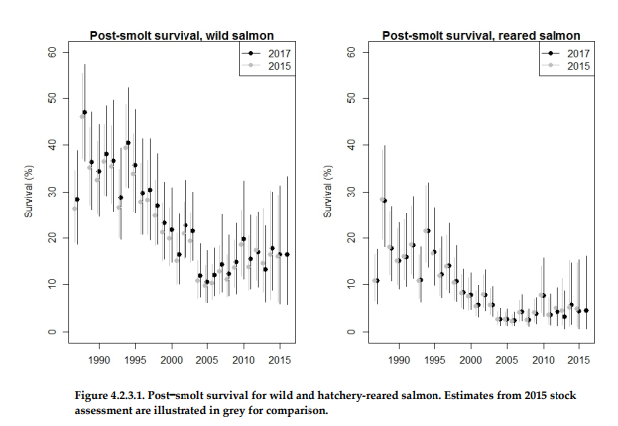
5. att. Baltijas jūras reģiona upju dabiskā nārsta un zivju audzētavu lašu pēc-smoltu izdzīvošana (kreisajā pusē – dabiskā nārsta laši; labajā pusē – zivju audzētavu laši) (ICES, 2017. Report of the Working Group on Baltic Salmon and Trout (WGBAST), 27 March–4 April 2017 Gdańsk, Poland,. ICES CM 2017/ACOM: 10. 198.).

Ņemot vērā, ka pēdējos gados audzētavu lašu izdzīvošana jūrā ir vidēji 4-6 % (5. att.), bet audzētavu taimiņu 7-12% robežās (Kallio-Nyberg I., Saloniemi I., Jutila E., 2015. Growth of hatchery-reared sea trout on the Finnish coast of the Baltic Sea. Boreal Env. Res. Vol. 20, Helsinki, 19-34.), var uzskatīt, ka no 250 000 mākslīgi audzētajiem, Gaujā ielaistajiem smoltiem zvejas izmēru sasniedz ap 12 500 zivis, daļa no tām tiek nozvejota jūrā, daļa piekrastē un pārējās atgriežas uz nārstu Gaujā.
Vērtējot dažādu Baltijas jūras reģiona valstu pieredzi licencētās makšķerēšanas organizēšanā un noteikumu izstrādē, ir vērojamas līdzības, nosakot limitus. Piemēram, Zviedrijā Luleälven upē, kurā ir tikai mākslīgā lašu un taimiņu populācija, nav noteikts paturamo zivju limits, savukārt upēs kur populācija ir jaukta (dabiskā nārsta un mākslīgi audzētie smolti) tiek atļauts paturēt no 1 līdz 3 lašiem un taimiņiem dienā vienam makšķerniekam. Polijas lašupēs ļauts paturēt 2 lašus vai taimiņus dienā, bet Lietuvā 1 lasi vai taimiņu. Pēc lomu uzskaitēm ir redzams, ka licencētajā makšķerēšanā iegūtie un paturētie laši un taimiņi sastāda no 0,7 līdz 5 % no mākslīgi audzēto zivju daudzuma, kurš teorētiski atgriežas uz nārstu.
Izvērtējot iepriekšminēto un ievērojot piesardzības principu, pirmos trīs gadus paredzētajā licencētās makšķerēšanas posmā Gaujā un Braslā, nenodarot kaitējumu lašveidīgo zivju populācijai, BIOR rekomendē atļaut vienā dienā paturēt lomā vienu mākslīgā nārsta lasi vai taimiņu katram makšķerniekam, kas iegādājies attiecīgu licenci. Mākslīgi audzētos lašus un taimiņus var atpazīt pēc grieztajām taukspurām.

Papildus iepriekšminētajam jāuzsver nezināmas izcelsmes saslimšana lašiem un taimiņiem 2017. gada rudenī, kuras rezultātā var samazināties dabiskā lašu produktivitāte Gaujā.

Rekomendācijas
- Pieļaujama tikai mākslīgi atražoto lašu un taimiņu ieguve. Noķertie laši un taimiņi ar nenogrieztu taukspuru ir saudzīgi jāatlaiž.
- Licencētā makšķerēšana Gaujā un Braslas upē, ievērojot piesardzības principu, sākotnēji būtu ieviešama uz trīs gadiem, ar noteikumu, ka viens makšķernieks drīkst paturēt vienu lasi vai taimiņu dienā.
- Pēc trīs gadiem izvērtējama licencētās makšķerēšanas ietekme uz lašveidīgo zivju resursiem, ņemot vērā licencētās makšķerēšanas rezultātus, lašu un taimiņu paaudžu ražības novērtējuma indeksu izmaiņas. Izskatīt iespēju veikt izmaiņas zivju resursu atražošanas valsts programmā par lašu un taimiņu mazuļu un smoltu izlaišanas skaitu un vietām Gaujas baseinā.
- Lai aizsargātu dabiski nārstojošo lašu un taimiņu populāciju, lašu un taimiņu makšķerēšanas sezona nosakāma no 1. janvāra līdz 30. aprīlim.
- Ņemot vērā, Gaujas piemēroto straujteču platības, lašu un taimiņu smoltu dabisko mirstību, zvejas izraisīto mirstību Baltijas jūrā un tās piekrastē, pirmajos trijos gados maksimālais licenču skaits nosakāms ne lielāks kā 6250 vienas dienas licences (ar iespēju paturēt ne vairāk kā vienu lasi vai taimiņu), licenču skaitu telpiski sadalot pa licencētās makšķerēšanas zonām.
- Papildus jāseko pagaidām nenoskaidrotas izcelsmes lašu saslimšanai Gaujas baseinā, ja slimība strauji progresē un skar lielu populācijas daļu, kā rezultātā samazinās dabiskā lašu nārsta produktivitāte, tad licencētās makšķerēšanas kārtība būs jāpārskata.

Direktors A.Berziņš

Ruta Medne 28600963
Jānis Bajinskis 67612536

